Міністерство освіти та науки України

Київський національний університет імені Тараса Шевченка

Звіт

до лабораторної роботи №4:

«Інтерполяція»

студента 3 курсу

факультету кібернетики

групи OM-3

Бабієнка Іллі

м. Київ

**Постановка задачі**

Нехай маємо n+1 точку (x0; y0), (x1; y1), … , (xn; yn). Задача:  
Побудувати інтерполяційні многочлени Ньютона для заданої функції f(x) на рівновіддалених вузлах та коренях відповідного многочлена Чебишова на інтервалі.

*Завдання 1*

Побудувати інтерполяційний поліном у формі Ньютона  для n рівновіддалених вузлів та коренів відповідного многочлена Чебишова на певному проміжку для заданої функції f(x). Для обох решіток побудувати графіки  де - функція, яка характеризує похибку (оскільки вона є асимптотично основною частиною залишкового члена полінома Ньютона), де {xi}- вузли даної решітки.

*Завдання 2*

Методом оберненої інтерполяції знайти точку, найближчої до точки  , такої що 

**Теоретична частина**

*Частина 1 (пряма інтерполяція)*

Нехай $x∈[a;b]$, тоді рівновіддалених вузлів мають вигляд 

Поліном Чебишова $T_{n}\left(x\right)$ має n коренів , які можна обчислити за формулою:

$$x_{k}=\frac{a+b}{2}+\frac{b-a}{2}\cos{\frac{2k+1}{2n}π}, k=\overline{0,n-1}$$

Ці вузли інтерполяції мінімізують максимум похибки інтерполяційного многочлена. (для них  стає найменшим)

Рівновіддалені вузли  на інтервалі [a;b] мають вигляд 

Інтерполяційний поліном Ньютона:

Обчислюємо розділені різниці: $f\left({x,x}_{1}\right)=\frac{f\left(x\right)-f\left(x_{0}\right)}{x-x_{0}}$, звідси 

Наступна розділена різниця матиме вигляд: $f\left(x,x_{0},x_{1}\right)=\frac{f\left({x,x}_{0}\right)-f\left({x_{0},x}_{1}\right)}{x-x_{1}}$, тоді

$$f\left(x\right)=f\left(x_{0}\right)+\left(x-x_{0}\right)f\left(x_{0},x_{1}\right)+\left(x-x_{0}\right)\left(x-x_{1}\right)f\left(x,x_{0},x_{1}\right)$$

Загальний вигляд отримаємо: $f\left(x\right)=P_{n}\left(x\right)+R_{n}(x)$, де

$P_{n}\left(x\right)=f\left(x_{0}\right)+\left(x-x_{0}\right)f\left(x_{0},x_{1}\right)+\left(x-x_{0}\right)\left(x-x_{1}\right)f\left(x_{0},x_{1},x_{2}\right)+…+\left(x-x_{0}\right)…\left(x-x_{n-1}\right)f\left(x_{0},x_{1},…,x_{n}\right)$– формула Ньютона запису інтерполяційного полінома. (тобто потрібно обчислити всі розділені різниці виду ) - залишковий член.

*Частина 2 (обернена інтерполяція)*

Нехай f(x) монотонна на [a,b]. Тоді вона однозначна, і існує обернена функція. Задана точка у*; обмежимо її околом де – достатньо малі. Побудуємо сітку з k (невеликої к-сті – від 4 до 9) вузлів на обраному інтервалі. Знаходимо на них значення ф-ції; матимемо решітку:   
З неї отримаємо решітку  для функції   
Побудуємо інтерполяційний  многочлен для q(y) за побудованою решіткою У.  
Тоді отримаємо наближене значення x* як .

**Практична частина**

*Постановка варіанту*

*Варіант 1*

Функція ,  , (n візьмемо рівне 21 – к-сть вузлів)

*Задача 1 (пряма інтерполяція)*

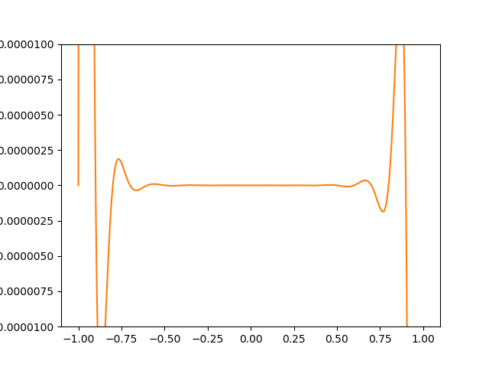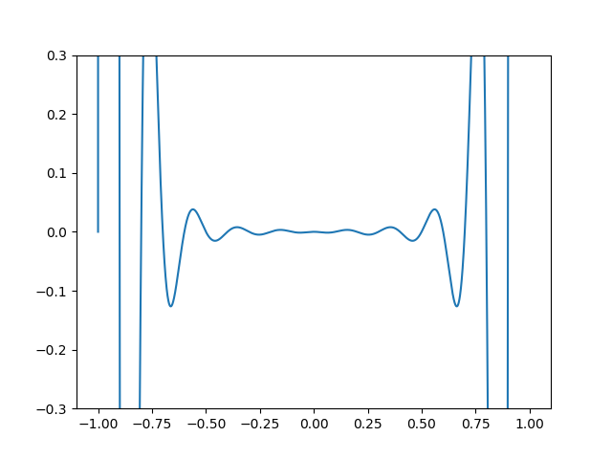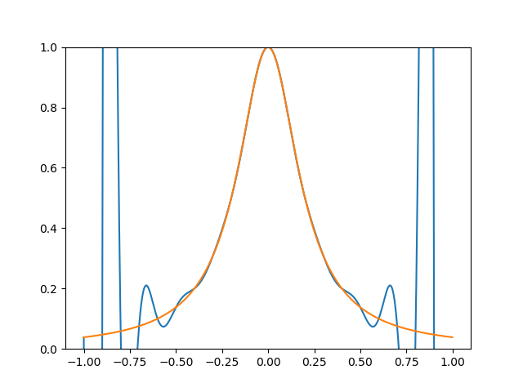Маємо наступні графіки: (помаранчеві -  , блакитні -  )  
а. Рівновіддалені вузли

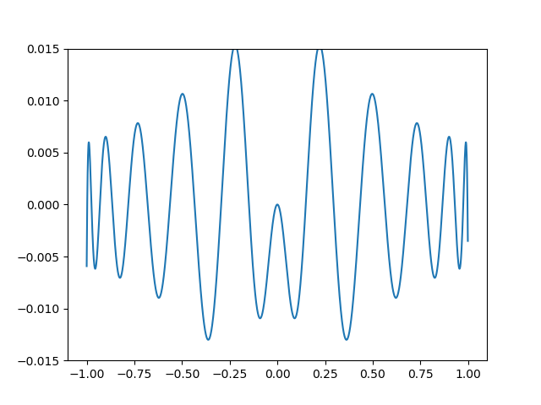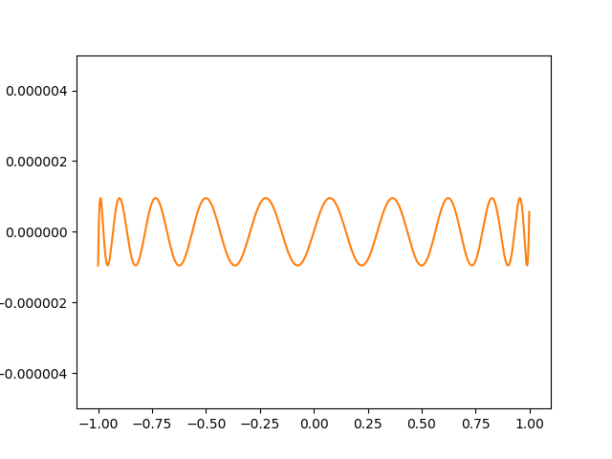б. Корені мн. Чебишова:  
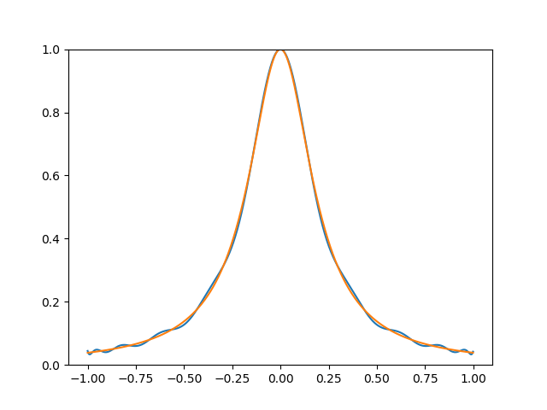

*Задача 2 (обернена інтерполяція)*

Спочатку обчислимо приблизне значення функції яке ми хочемо наблизити, та оберемо невеликий інтервал, який обмежуватиме це значення.  
  ()

Оскільки фунцкія – парна, то можна шукати відповідне значення аргумента лише в додатніх числах (тобто на [0;1])  
На цьому проміжку вона монотонна (спадає): 

Підберемо кінці відрізка, яким обмежимо шукану точку:    
Тому шукаємо . Візьмемо 4 вузли многочлена Чебишова на цьому інтервалі, та обчислимо значення функції в них ( ):   
   
   
Нехай    
Тепер обчислюємо відповідні розділені різниці та знаходимо наближення шуканої точки:  
= 0.13735736835361298, 